Муниципальное бюджетное дошкольное образовательное учреждение детский сад комбинированного вида №104 "Звоночек" г.Волжский Волгоградской области

Мероприятие по безопасности жизнедеятельности дошкольников
"Берегись бед, пока их нет!"

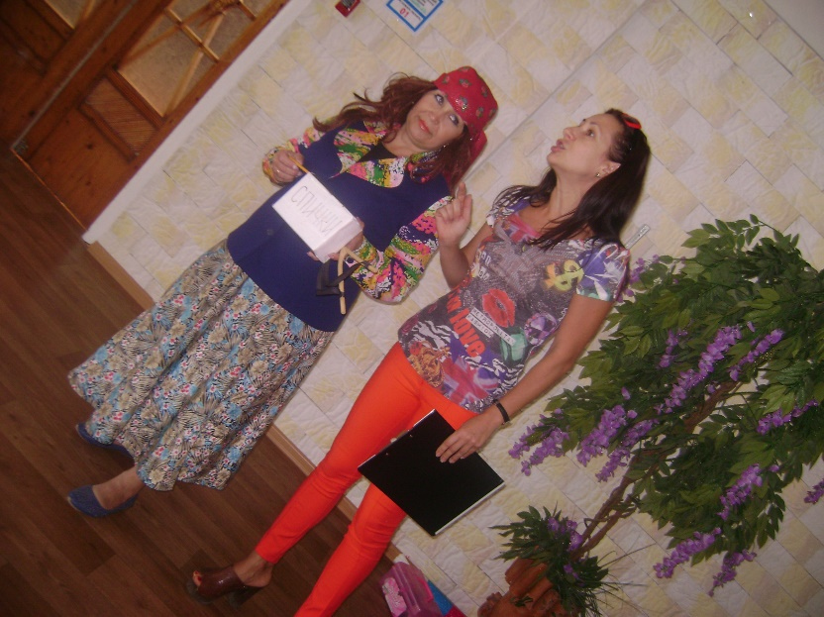

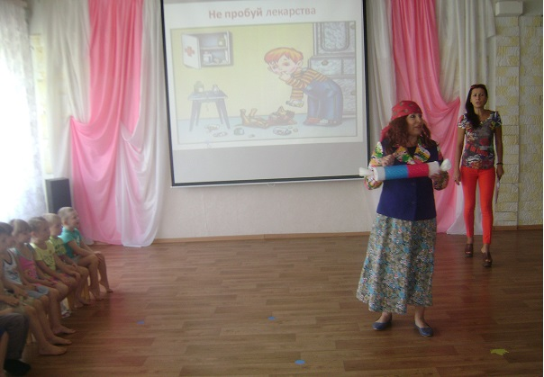

Подготовила и провела:
музыкальный руководитель
И.В. Болгарева
03.09.2015

Волжский 2015
Цель: Закрепить у детей понятие "Безопасность жизнедеятельности".
Задачи:
- Закрепить правила безопасного обращения с бытовыми предметами и приборами;
- Уточнить правила поведения на улице, с незнакомыми людьми;
- Систематизировать знания по теме "Один дома без родителей".

Слайд №1
Вед.: Ни для кого не секрет, ребята, что сложившаяся социальная и экологическая
обстановка вызывает беспокойство у людей всей планеты. Особую тревогу мы
испытываем за вас, самых беззащитных граждан – маленьких детей. Пока ребенок
маленький, мы, взрослые более или менее спокойны. Мы поможем вам,
подстрахуем, предупредим, не допустим беды. Но скоро, очень скоро наступит
момент в вашей жизни, когда из малышей-дошколят вы превратитесь в
школьников, будете много времени проводить одни, станете самостоятельными.
Готовы ли вы к самостоятельным шагам? Сможете ли защитить себя, избежать
опасностей?
Вот поэтому сегодня мы с вами и поговорим о безопасности вашей
жизнедеятельности. Поможем подготовить вас к встрече с различными сложными, а
порой опасными жизненными ситуациями.
Правильно говорили в старину: берегись бед, пока их нет.

Слайд №2
Вбегает Баба Яга (в руках спички)
Б.Я.: Агаааааа, а что это вы тут опять без меня делаете?
Вед.: Здравствуй, Баба Яга. Мы с ребятами говорим о нашей безопасности. Если хочешь,
присоединяйся к нашему разговору.
Б.Я.: Конечно, хочу.
Вед.: А что это у тебя в руках? Никак спички? Зачем они тебе?
Б.Я.: Я с ними играю. Зажигаю что-нибудь. Хотите со мной поиграть? Я вас могу
научить.
Вед.: Нет, нет, нет! Что ты!!!! Это очень опасно! Мы с ребятами знаем, к чему может
привести игра со спичками. К пожару!!!

Слайд №3
Скучно маму ждать с работы,
Очень хочется компоту.
В кухню Юленька вошла,
Под кастрюлей газ зажгла.

Час прошел - кипит кастрюля,
Испугалась наша Юля.
Мало сделалось воды,
Так недолго до беды...

Сам к плите не прикасайся,
Лучше взрослых дожидайся!

Слайд №4
На кухне газ у нас горит,
Меня он тянет, как магнит.
Как мама я хочу уметь
Все ручки на плите вертеть.
И спички ловко зажигать.
И газ включать и выключать.
Но мама строго мне сказала:
- К плите, чтоб руки не совала!

Опасно это, так и знай!
Пока за мной понаблюдай,
Учись на кухне помогать,
Посуду мыть и вытирать.

А к газу ты не подходи -
Сперва немного подрасти!

Загадки:

1. Шипит и злится, а воды боится, с языком, а не лает, без зубов, а кусает (огонь)
2. Выпал на пол уголек, деревянный пол зажег, не смотри, не жди, не стой, а туши его…(водой)
3. Это темный, темный дом, сто сестричек живет в нем, и любая из сестер, может вспыхнуть, как костер (спички)
4. Маленькая, удаленькая, большую беду приносит (искра)
5. Он горяч и ярко- красен, но он жгуч, горяч, опасен (огонь)
6. Маленький конек, вместо гривы огонек (спички).
7. Если дым валит клубами, пламя бьется языками, и огонь везде и жар – это бедствие -…(пожар)
8. Он дает тепло и свет, с ним шутить не надо - нет! (огонь)

Слайд №5
Раздается стук в дверь (Баба Яга бежит открывать)

Б.Я.: Чего сидите! Скорее открывайте дверь! Разве вы не слышите, что стучат!
Вед.: Стоп, стоп, стоп! Баба Яга, а ты кого-то ждешь?
Б.Я.: Нет!
Вед.: А разве ты не знаешь, что незнакомым людям никогда нельзя открывать дверь.
Это очень опасно!

Слайд №6, №7
Если в дверь звонит звонок -
Посмотри сперва в глазок,
Кто пришел к тебе, узнай,
Но чужим не открывай!

Если нет глазка, тогда
"Кто там?" спрашивай всегда.
А не станут отвечать -
Дверь не вздумай открывать!

Если в дверь начнут ломиться -
То звони скорей в полицию!

Б.Я.: Ну, хорошо, поняла! Больше никогда не буду открывать дверь незнакомцам.
(подходит к открытому окну). Ой, как интересно. Что же там твориться на улице?
Вед.: Осторожно, Баба Яга! Ты можешь упасть в открытое окно!
Б.Я.: Не боись, не упаду!

Слайд №8

Вед.: Ребята, скажите, разве можно выглядывать в открытое окно, играть с игрушками на
балконе?
Ответы детей
Б.Я.: Поняла, поняла. Ну раз в настоящее окно нам с вами выглядывать нельзя, то давайте
в шуточное окошко посмотрим и станцуем мой любимый танец "Бабка Ёжка,
выгляни в окошко".

Слайд №9 Танец "Бабка Ёжка"

Б.Я.: Ух, уморилась! Хочется чего-нибудь вкусненького, сладенького. Ааа, вспомнила,
у меня же есть вкусненькие, душистенькие витаминочки, всякие сиропчики
сладенькие. Хотите, ребята, я и с вами поделюсь?
(достает аптечку с медикаментами)
Вед.: Что ты, что ты, Баба Яга!!!! Чем это ты хочешь угостить моих ребят?
Б.Я.: Вот этими разноцветными таблеточками. Знаете, какие они вкусные!!! Особенно
красненькие и синенькие!
Вед.: Ни в коем случае!!! Мы с ребятами знаем, что принимать без назначения врача
медицинские препараты нельзя.

Слайд № 10

Вед.: Да и нашим ребятам не нужны всякие лекарства, потому что они редко болеют.
Все наши ребята здоровые и сильные!
Б.Я.: А почему они никогда не болеют?
Вед.: Потому что очень любят физкультуру и спорт! И это мы тебе сейчас докажем!

Слайд №11 "Спортивная зарядка"

Б.Я.: Ну, хорошо, больше я всякие там витаминки и сиропчики медицинские просто так
есть и пить не буду. И займусь наконец-то спортом, чтобы быть здоровой и
красивой. А настоящую конфету нам с ребятами можно съесть?
Вед.: Настоящую, конечно, можно!
Б.Я.: Ребята, а пойдемте со мной в лес, ко мне в избушку. У меня там всяких конфет
навалом, игрушек море. Есть маленькие пушистые котята и веселые щеночки.
Вы с ними можете долго играть. Хотите? Тогда пошли скорее за мной!
Вед.: Стоп, стоп, стоп! Куда это ты, Баба Яга моих ребят приглашаешь?
Б.Я.: К себе в гости - в избушку на курьих ножках.
Вед.: Ребята. а разве вы не знаете, что с незнакомыми людьми ни под каким предлогом
нельзя уходить. На улице к вам может подойти красивая добрая тетенька и
пригласить вас к себе в гости "посмотреть котят", "попить водички", "поиграть
с машинкой или куклой". С такой тетенькой или дяденькой уходить нельзя.
Неизвестно куда и с какой целью они вас приглашают, но котят и игрушки вы
вряд ли увидите!

Вед.: Никогда НЕ входите в подъезд и лифт с чужими людьми;
Никогда НЕ берите угощение или подарки у чужих людей;
Никогда НЕ садитесь в чужую машину;
Никогда НЕ рассказывайте чужим о своей семье и о себе;
Никогда НЕ молчите, если что-то подозрительно, а кричите и бегите в людное
место.
Б.Я.: Вот это да! Оказывается, как много опасностей подстерегает нас повсюду! И знать
о них мы должны с малых лет.
Вед.: Хорошо, что ты это понимаешь, Баба Яга.
Ну а мы с ребятами еще раз тебе напомним о правилах поведения в доме и на улице.

Слайды № 11-16

Б.Я.: Спасибо вам большое, ребята, за очень важную информацию. Вы так много всего
знаете и умеете.
Вед.: А еще, Баба Яга, наши ребята никогда не ссорятся и не обижают друг друга. Они
очень дружные и веселые.
Б.Я.: И я с вами очень сильно подружилась и не буду больше проказничать и шалить.
Вед.: А в подарок мы с ребятами хотим подарить тебе это веселую солнечную песенку
о дружбе.

Слайд №17 "Солнечная песенка"

Б.Я.: Как хорошо мне было у вас в гостях! И все о чем мы с вами сегодня говорили, я
передам своим лесным друзьям. До свидания, ребята. и большое спасибо.
Вед.: До свидания, Баба Яга.

